大學入學考試中心
103學年度指定科目考試試題
數學甲
⎯作答注意事項⎯
考試時間：80分鐘
作答方式：˙選擇（填）題用 2B 鉛筆在「答案卡」上作答；更正時，應以橡皮擦擦拭，切勿使用修正液（帶）。
˙非選擇題用筆尖較粗之黑色墨水的筆在「答案卷」上作答；更正時，可以使用修正液（帶）。
˙未依規定畫記答案卡，致機器掃描無法辨識答案；或未使用黑色墨水的筆書寫答案卷，致評閱人員無法辨認機器掃描後之答案者，其後果由考生自行承擔。
˙答案卷每人一張，不得要求增補。
選填題作答說明：選填題的題號是A，B，C，…，而答案的格式每題可能不同，考生必須依各題的格式填答，且每一個列號只能在一個格子畫記。請仔細閱讀下面的例子。
例：若第B題的答案格式是 ，而依題意計算出來的答案是，則考生
3
8
18
19
必須分別在答案卡上的第18列的 與第19列的 畫記，如：
1
2
3
4
5
6
7
8
9
0
−
±
18
19
1
2
8
4
5
6
7
3
9
0
−
±
例：若第C題的答案格式是 ，而答案是時，則考生必須分別在答
7
−
20
21
50
案卡的第20列的 與第21列的 畫記，如：
20
21
1
2
3
4
5
6
8
7
9
0
−
±
1
2
3
4
5
6
7
−
9
0
8
±

第壹部分：選擇題（單選題、多選題及選填題共占76分）
一、單選題（占24分）
說明：第1題至第4題，每題有5個選項，其中只有一個是正確或最適當的選項，請畫記在答案卡之「選擇（填）題答案區」。各題答對者，得6分；答錯、未作答或畫記多於一個選項者，該題以零分計算。
- 在坐標平面上，圓與的圖形有幾個交點？
(1) 個 (2) 個 (3) 個 (4) 個 (5) 個

- 在地面某定點測得數公里外高塔塔尖的仰角為，朝高塔方向沿直線前進公尺之後，重新測得塔尖仰角為，再沿同一直線繼續前進公尺後，測得仰角為。請問下列哪一個選項的數值依序成等差數列？
(1)
(2)
(3)
(4)
(5)

- 請問指數方程式的解最接近下列哪一個選項？
（、、）
(1) (2) (3) (4) (5)

- 令多項式除以所得餘式的常數項為。請問極限為下列哪一選項？
(1) (2) (3) (4) (5) 不存在

二、多選題（占40分）
說明：第5題至第9題，每題有5個選項，其中至少有一個是正確的選項，請將正確選項畫記在答案卡之「選擇（填）題答案區」。各題之選項獨立判定，所有選項均答對者，得8分；答錯1個選項者，得4.8分；答錯2個選項者，得1.6分；答錯多於2個選項或所有選項均未作答者，該題以零分計算。
- 給定向量，請選出正確的選項：
(1) 可找到向量使得
(2) 可找到向量使得
(3) 若非零向量滿足||||，則
(4) 若非零向量滿足||||，則
(5) 若向量滿足且，則

- 考慮多項式函數。請選出正確的選項：
(1) 函數的圖形在點的切線斜率為正
(2) 函數的圖形與直線交於三點
(3) 函數的唯一相對極小值為
(4)
(5)

- 職業棒球季後賽第一輪採五戰三勝制，當參賽甲、乙兩隊中有一隊贏得三場比賽時，就由該隊晉級而賽事結束。每場比賽皆須分出勝負，且每場比賽的勝負皆不受之前已賽結果影響。假設甲隊在任一場贏球的機率為定值，以表實際比賽場數的期望值（其中），請選出正確的選項：
(1) 只須比賽場就產生晉級球隊的機率為
(2) 是的次多項式
(3) 的常數項等於
(4) 函數在時有最大值
(5)

- 考慮的方程組，其中為實數。請選出正確的選項：
(1) 若為此方程組的解，則
(2) 若為此方程組的解，則
(3) 若為此方程組的解，則
(4) 當時，恰有一組滿足此方程組
(5) 當時，滿足此方程組的所有解會在一條直線上

- 在（凸）四邊形中，已知，，，，且對角線。請選出正確的選項：
(1)
(2)
(3) 可能為
(4)
(5) 若A、B、C、D四點共圓，則

三、選填題（占12分）
說明：1.第A與B題，請將答案畫記在答案卡之「選擇（填）題答案區」所標示的 列號(10–13)。
2.每題完全答對給6分，答錯不倒扣，未完全答對不給分。
- 如圖，設為空間中長、寬、高分別為、、的長方體。已知、，且，則內積之值為 。
10
D
A
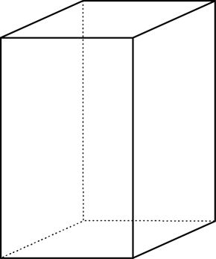
C
B

H
E
G
F

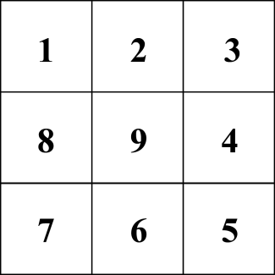
- 在遊戲中，阿玲拿到如右的數字卡。主持人隨機從1至號球中同時取出三球，若這三球的號碼中任兩個都不在卡片上的同一行也不在卡片上的同一列時就得獎，則阿玲得獎的機率為 。（化成最簡分數）
12
13
11

─ ─ ─ ─ ─ ─ 以下第貳部分的非選擇題，必須作答於答案卷 ─ ─ ─ ─ ─ ─

第貳部分：非選擇題（占24分）
說明：本部分共有二大題，答案必須寫在「答案卷」上，並於題號欄標明大題號（一、二）與子題號（(1)、(2)、…），同時必須寫出演算過程或理由，否則將予扣分甚至給零分。作答務必使用筆尖較粗之黑色墨水的筆書寫，且不得使用鉛筆。每一子題配分標於題末。
一、在坐標平面上以表曲線與直線所圍的有界區域。
(1) 試求的面積。（3分）
(2) 若直線將分成面積相等的兩塊區域，試求之值。（7分）

二、對於正整數，設，其中且、為實數。
(1) 試求之值。（2分）
(2) 從恆等式可推得、會滿足矩陣乘法， 試求矩陣。（4分）
(3) 令、為坐標平面上異於原點的兩點，若矩陣在平面上定義的線性變換將、分別映射到點、，試證且。（8分）

